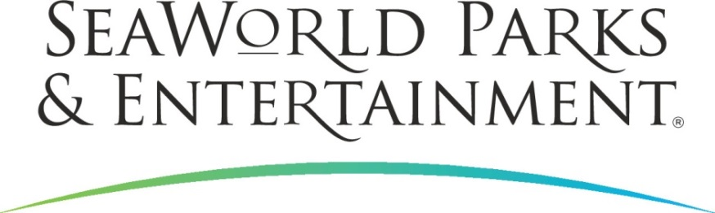

MEDIENINFORMATION

Busch Gardens Tampa Bay mit herbstlichem

Open Air-Schauer

**Wie geht Erschrecken in Corona-Zeiten? Der Abenteuerpark Busch Gardens Tampa Bay im US-Sonnenstaat Florida, seit vielen Jahren bei Fans aus aller Welt für sein Halloween-Event Howl-O-Scream bekannt, lädt 2020 zu nächtlichem Gruseln und Unterhaltung ausschließlich im Freien ein. Die Teilnehmerzahl ist stark begrenzt.**

Unerwartete und gruselige Begegnungen gibt es bereits zum 21. Mal in Busch Gardens Tampa Bay an Floridas Golfküste an den Wochenenden vor Halloween zu erleben. Wegen Corona dieses Mal in angepasster Form und ohne Geisterhäuser. Auftakt ist in diesem Jahr am 25. September. In insgesamt 18 Nächten inklusive Halloween am 1. November verwandelt sich der Park in eine einzige Schreckenszone. Auf den Wegen treiben zwielichtige Gestalten ihr Unwesen. Achterbahn-Fahrten im Dunkeln begeistern die hartgesottenen Besucher. Die Fiends Show mit Dr. Freakenstein und seinem schaurigen Gefolge, einer der Event-Favoriten der Fans, wird erstmals ins Freie verlegt. Auch das Bewerbungsverfahren und Vorsprechen der Darsteller erfolgt situationskonform virtuell statt persönlich.

Howl-O-Scream ist nicht für Kinder geeignet. Die Abendveranstaltung ist nicht im Tageseintritt enthalten. Tickets gibt es ab 29,99 US-Dollar (circa 25 Euro). Reservierung ausschließlich vorab online unter [www.HowlOScream.com](http://www.HowlOScream.com).

Zu den aktuell erforderlichen Hygienemaßnahmen für alle Parkbesucher zählen das Tragen von Mund-Nasen-Schutz, Temperaturmessung am Eingang sowie das Einhalten von mindestens zwei Metern Abstand. Weitere Details unter [www.buschgardens.com/tampa/safety](http://www.buschgardens.com/tampa/safety).

SeaWorld Parks & Entertainment begeistert die Besucher mit natürlichen Erlebnissen, spannender Unterhaltung und nahen Begegnungen mit Tieren, die gleichzeitig viel Interessantes und Wissenswertes vermitteln. Das Unternehmen betreibt zwölf Themenparks in den USA. Die Parkfamilie umfasst die SeaWorld Parks in Orlando (Florida), San Diego (Kalifornien) und San Antonio (Texas); Busch Gardens Tampa Bay in Florida und Busch Gardens in Williamsburg (Virginia); das exklusive Tagesresort Discovery Cove in Orlando; Aquatica in Orlando, San Diego und San Antonio; Sesame Place bei Philadelphia (Pennsylvania) sowie die Wasserparks Adventure Island in Tampa (Florida) und Water Country USA in Williamsburg (Virginia).

SeaWorld Parks & Entertainment betreut mehr als 89.000 Tiere, darunter 200 bedrohte oder gefährdete Arten.

Über 37.000 kranken, verletzten, verwaisten und verlassenen Land- und Meerestieren wurde in den letzten 55 Jahren durch die Experten der SeaWorld Rescue Teams geholfen. Ziel jeder Rettungsaktion ist es, die Tiere gesund zu pflegen und in ihren ursprünglichen Lebensraum zurück zu bringen.

Weitere Informationen gibt es in Deutschland unter Telefon 06102 - 36 66 36, per E-Mail an [SeaWorldParks@noblekom.de](mailto:SeaWorldParks@noblekom.de) oder schriftlich bei SeaWorld Parks & Entertainment, Luisenstr. 7, 63263 Neu-Isenburg. Internet: [www.SeaWorldParks.com](http://www.SeaWorldParks.com) bzw. www.seaworld.org

Orlando, Florida – August 2020

**Kontakt für die Medien:**

noble kommunikation, Regina Bopp, Luisenstraße 7,

63263 Neu-Isenburg, Tel: 06102-36660, Fax: 06102-366611,

E-Mail: [info@noblekom.de](mailto:info@noblekom.de). Download Text und Fotos: [www.noblekom.de](http://www.noblekom.de)